地方創生公有建築空間整備活化
洄瀾永續創生基地規劃暨營運團隊
徵選須知

主辦單位：花蓮縣政府青年發展中心
114年02月

目錄

一、 目的 2
二、 計畫場域 2
三、 申請資格 7
四、 徵選作業流程說明 7
五、 簽約之規定 14
六、 委託營運期限與績效考核 15
七、 營運費用 15
八、 空間營運之義務 16
九、 委託營運續約、提前終止及年限期滿 17
十、 附件 18

目的
花蓮縣政府（以下稱本府）青年發展中心（以下稱本中心）為落實國家發展委員會依行政院一百零九年十月五日核定之「加速推動地方創生計畫」，辦理地方創生公有建築空間整備活化，依照「地方創生公有建築空間整備活化補助作業要點」擬定計畫，促進公有空間活化、社區營造、吸引培育在地及返鄉青年、移居青年、創造關係人口等地方創生議題，並發揚在地文化資產、促進在地產業發展，本中心將以「洄瀾永續創生基地」（以下稱本基地）之兩座場域為計畫據點，實施青創產業營運，提供商品展售、交流會議、商業實驗、青年團隊辦公室、展演等功能性場域，並定期舉辦國際與在地文化、商業、藝術交流，凝聚深化在地青年與社區對地方創生議題的共識以及永續發展的意識。本次徵求民間資源導入，與本中心合作，分別規劃兩座別具歷史感的建物場域，完成公有空間活化計畫，落實空間永續價值與公共參與，期盼引進創意經營理念，開拓閒置空間活化再利用的新契機，重新結合地方，再現空間往昔風華。

※ 徵件聯繫窗口:
- 專線：0933-257163 劉小姐
- 辦公室：花蓮市海岸路17號（新創基地）
- 電子信箱：hualienecho@gmail.com

計畫場域
本基地計畫標的共計兩場域，可擇一或兩場域申請：
- 場域1 – 洄瀾永續創生10號基地：
  - 地址：花蓮縣花蓮市公正街10號（鄰近三民街，花蓮縣花蓮市北濱段1019-0000、0001地號國有土地），周邊為傳統市場、銀行、飯店、衛生福利部花蓮醫院等，乃花蓮市商業精華區域，具地理位置優勢，屬住宅區及商業用地。
  - 委外總面積：1,012平方公尺（約303坪，2層樓建築物含前庭）。
  - 場域介紹：為兩層樓之建物，舊址原為日治官員廳舍，民國58年拆除舊有日治房舍後，轉為「花蓮國軍英雄館」提供休憩與用餐聚會的空間，民國76年轉為提供給「公教協會」做辦公室使用。
  - 土地使用區分：第一種商業區
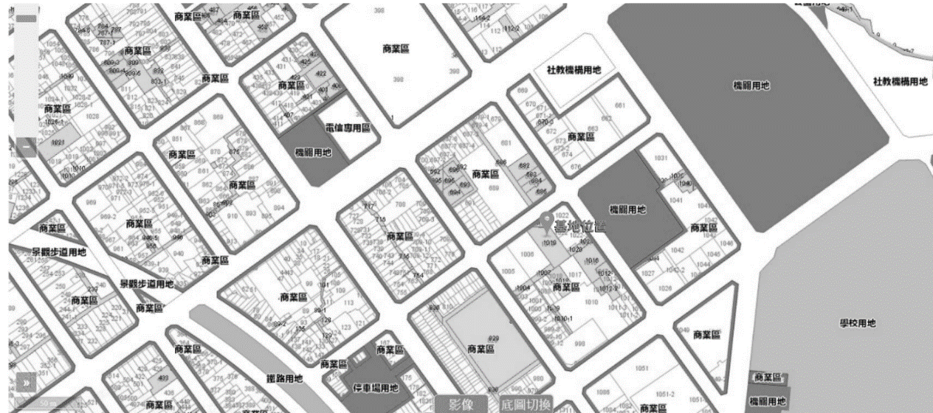
圖1：場域1周邊土地使用分區圖
  - 周邊建物分布圖：
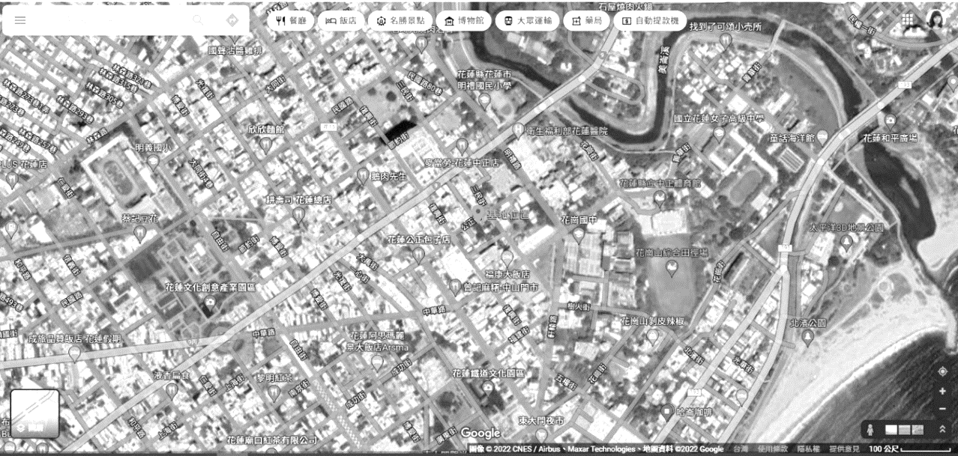
圖2：場域1周邊建物分布圖

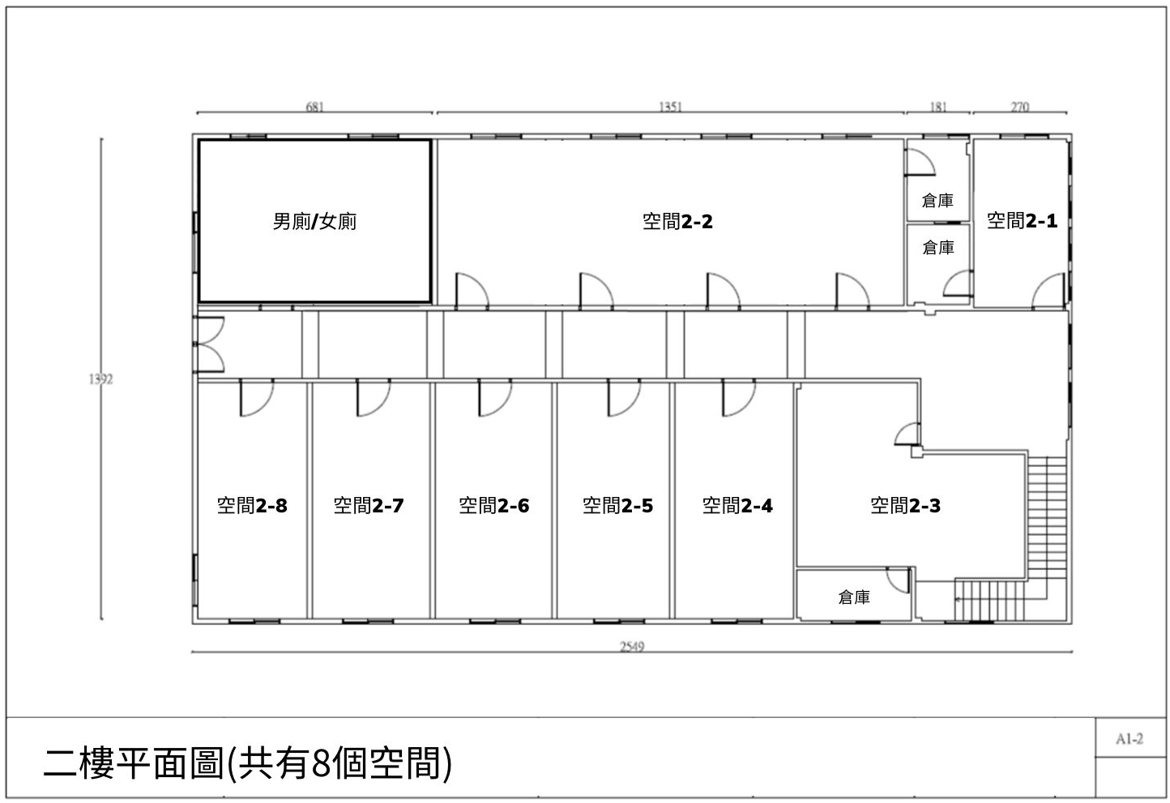
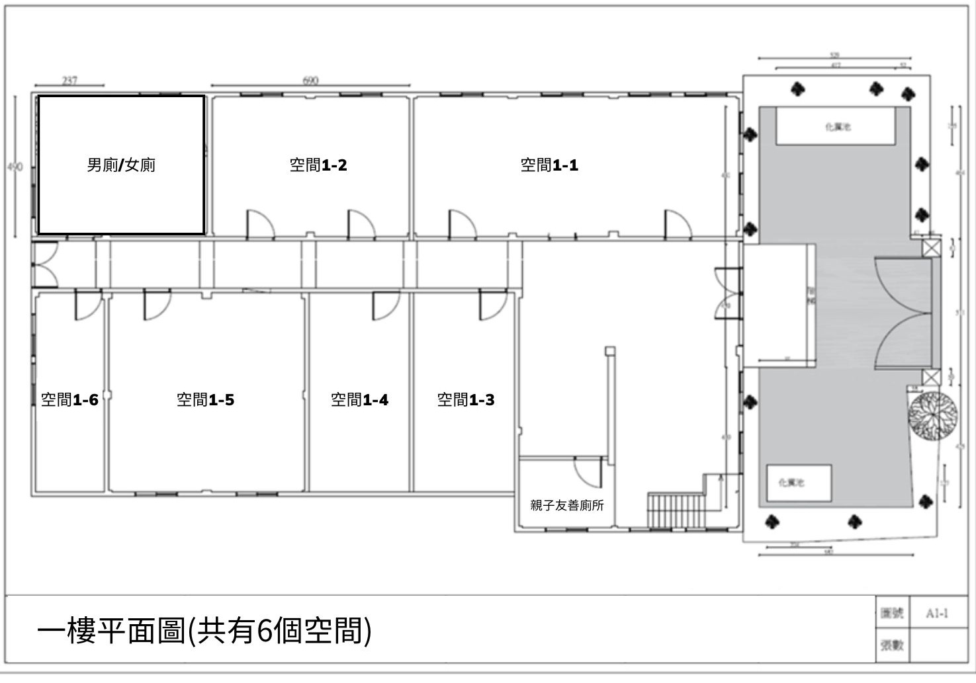
- 建物平面空間圖：
圖3：場域1一樓空間平面圖（含庭院）
圖4：場域1二樓空間平面圖

- 場域2 – 洄瀾永續創生51號基地：
  - 地址：花蓮縣花蓮市中興路51號，位於花蓮市美崙區域，周邊有花蓮縣明恥國小、住宅區及本府用地等，鄰近花蓮港口、美崙溪、松園別館、將軍府，藝文活動在此區域內頻繁舉辦，為花蓮發展文化藝術及生活美學之核心區域。
  - 委外總面積：154.88 平方公尺（約46.4坪，2層樓建築物含騎樓）
  - 土地使用區分：第一種商業區
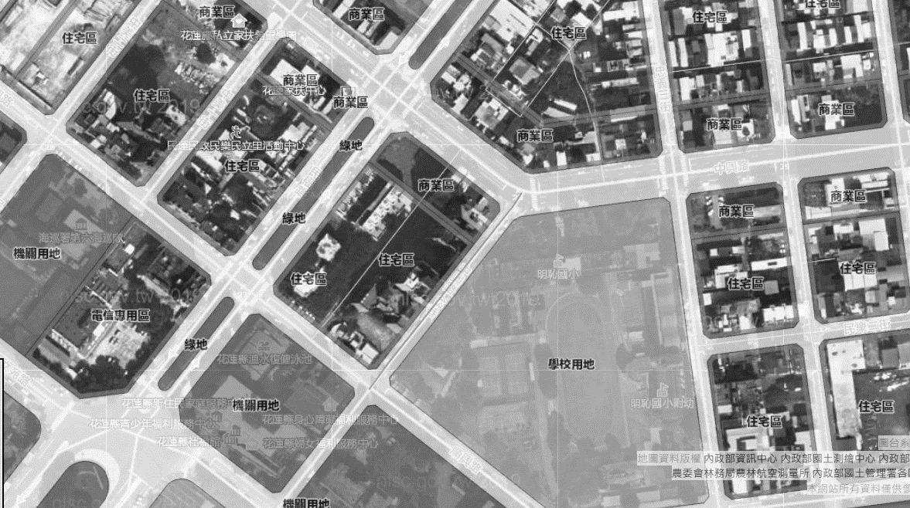
圖5：場域2周邊土地使用分區圖
  - 周邊建物分布圖：
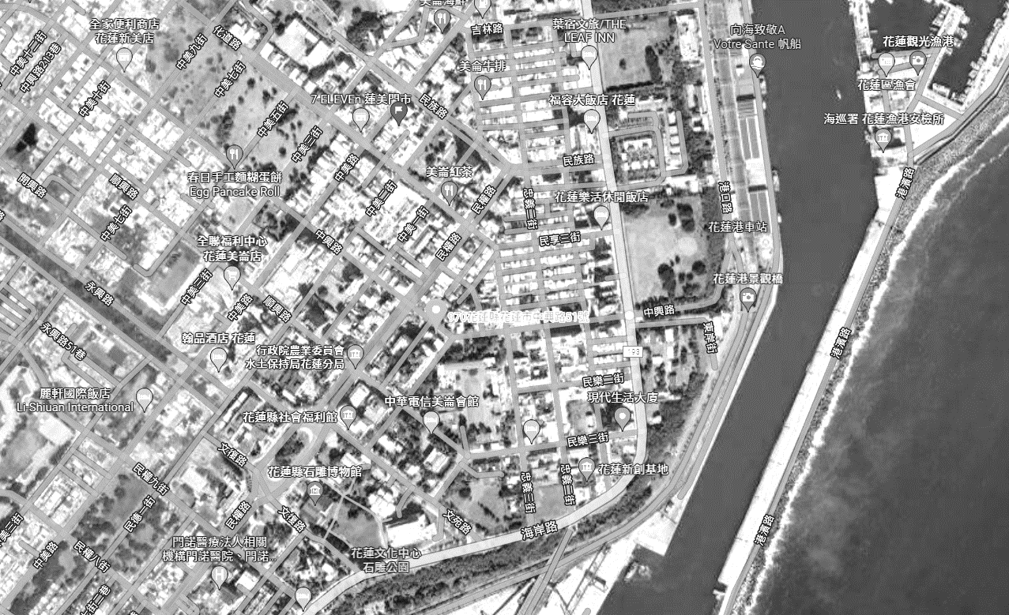
圖6：場域2周邊建物分布圖

  - 平面空間圖：
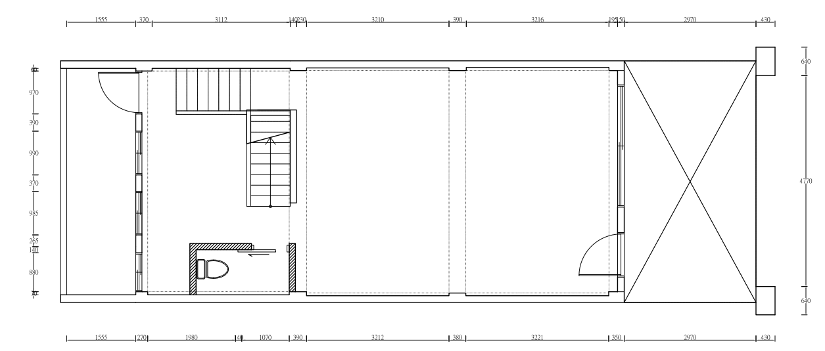
圖7：場域2 一樓空間平面圖
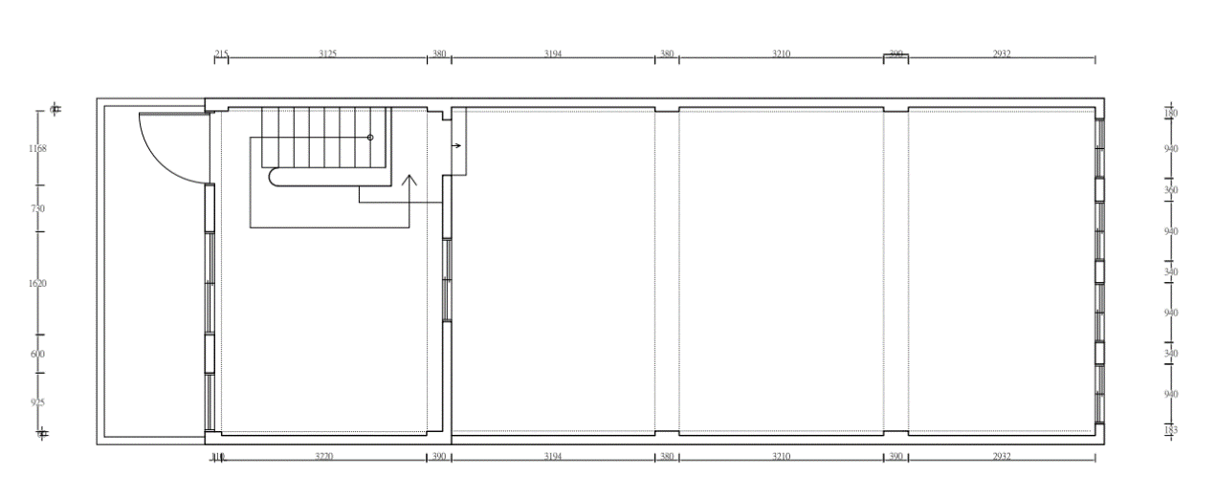
圖8：場域2 二樓空間平面圖

申請資格
本基地為地方創生與青年創業之運作空間。規劃暨營運團隊申請資格為合法設立或登記之廠商，法人、公司行號、本府、學校、團體組織及其他自然人（法人或團體請附理事長或負責人當選證明文件）即可申請，曾參與地方創生計畫或具公有空間活化之經驗者為佳。符合前述資格之團體，應提出相關證明文件。

徵選作業流程說明
- 團隊徵選作業流程說明：投件申請徵選至營運流程圖如下
公告徵選
（徵選說明會及場域導覽）
提送國發會「地方創生公有建築空間整備活化補助」計畫
計畫工程設備完竣
提供成果報告書
結案
簽約（委託營運）
繳納履約保證金
提送安全監控及通報計畫、管理維護計畫及施工計畫書圖
營運整備期完成
正式營運
未過案
過案
簽約（協力計畫提案）
評選結果公告
評選會議
投件廠商資格審查
- 預定徵選作業流程：
* 以下日期為「預計規劃時程」，主辦單位得視實際情況需要調整時程。
項次 | 工作內容 | 作業時程
1 | 徵選說明會及公告徵選  （說明會需上網報名） | 114年2月13日(四)  上午10時
2 | 場域導覽  （須預約報名） | 預計於徵選說明會後，安排交通車接駁至以下場域現勘室內外環境：  - 場域1（公正街10號）：113年2月13日10時55分自花蓮新創基地發車。  - 場域2（中興路51號）：113年2月13日11時40分自公正街10號發車。  備註：無法參與徵選說明會當天場域導覽者，請聯繫本中心另預約導覽（不提供交通）。
3 | 徵選文件收取截止 | 114年3月11日下午5時
4 | 資格審查 | - 由本府青年發展中心進行資格審查，投件文件經審查合於徵選須知文件規定者，通知為參加評選之對象。  - 投件資料不齊全者，經本府通知補正文件，卻未於3日內繳納，視為不符資格，投件不予受理。
5 | 評選會議  （申請單位須準備簡報） | 投件團體/廠商之資格及評選項目以外資料經審查合格者，其所提規劃暨營運計畫簡報，由本府參照「採購評選委員會組織準則」成立徵選評選委員會，並參照「最有利標評選辦法」及「採購評選委員會審議規則」辦理評選。  （評選項目：詳參徵選須知第14頁）
6 | 評選結果公告 | 公告各場域獲選團體/廠商
7 | 簽約前準備-1 | 評選結果公告後10日內依評選會議意見提出修正後之規劃暨營運計畫書，經本府核備後，作為合作編寫計畫及委託經營管理之依據。
8 | 簽約前準備-2 | 經本府核備後，申請人應備妥契約一式8份，並完成用印及騎縫章，送交本府。
9 | 完成簽約  （協力計畫提案） | 評選結果公告日起14日內簽署合作規劃契約。  *若未於期限內完成者，視同自願放棄資格。
10 | 提送國發會「地方創生公有建築空間整備活化補助」計畫 | 提送期限依國發會公告為準
11 | 計畫公告核定過案 | 倘未過案，則提供成果報告書後結案。
12 | 委託營運簽約前準備 | 公告過案30日內依國發會核定之「地方創生公有建築空間整備活化補助」計畫內容提出營運執行計畫書，經本府核備後，團隊/廠商應備妥契約一式8份，並完成用印及騎縫章，送交本府。
13 | 完成簽約  （委託營運） | - 工程設備完竣日起20日內完成簽約，本府另函文通知點交日期。  - 簽約日起15日內繳納履約保證金。  *若未於期限內完成者，視同自願放棄資格。
14 | 營運整備期  （提送安全監控及通報計畫、管理及維護計畫及施工計畫書圖） | - 現地審查，辦理點交。  - 團隊/廠商應於委託營運簽約日起30日內提送管理維護計畫至本府備查，並提出相關施工計畫書圖，於送交本府審核同意後，始得辦理。  - 團隊/廠商應於完成點交後30日內提出安全監控及通報計畫予機關核備。
15 | 依核定施工計畫書圖進行裝修 | - 施工計畫書圖核備後，營運整備期90日曆天內，本府可予減免租金。  - 本府主辦單位得不定時抽查裝修過程。
16 | 正式營運 | 營運整備完成後30日內開始營業。

- 申請時間及方式：
本次徵件時間自即日起至114年3月11日(星期二)下午5時止，徵選文件請以下列方式遞送，倘截止收件當日本府因故（如天然災害等）停止辦公時，其截止收件日則順延至該日之次辦公日：
  - 親送：於上班時間內送達花蓮市海岸路17號（收件為憑）
  - 郵遞：970花蓮市海岸路17號 花蓮新創基地（郵戳為憑）
  - 電子郵件：hualienecho@gmail.com（寄達日期為憑）
  - 請於外封或電子信件標題註明【洄瀾永續創生基地團隊徵選】以及【廠商/團隊名稱】
  - 收件窗口：洄佳整合行銷 劉小姐
- 申請應備文件：
項次 | 文件名稱 | 附註
1 | 空間活化計畫合作申請表（詳見附件） | 依欲申請之場域填寫，一份申請表只能勾選一個場域。
2 | 規劃暨營運計畫簡報 | 1. 須針對審查項目說明，內容需與申請表所勾選之場域相符，電子檔案以PDF格式繳交。  2. 簡報內容須含以下大項：  - 團隊專業：  - 曾參與地方創生或具營運管理之相關經驗  - 對國發會公有空間活化計畫的了解  - 團隊簡介（含人才專業優勢）  - 執行能力：  - 進駐營運動機、產業概況與市場分析  - 營運項目或產品介紹（具地方創生及永續發展等性質）  - 產品或服務營運模式及財務分析計畫  - 使用空間與設備規劃運用及空間維護管理計畫  - 與在地社區產業及地方創生教育推廣合作方案  - 加分項目：  - 全國性或國際獲獎紀錄  - 為本中心新創基地進駐或輔導團隊
3 | 廠商登記或設立之證明文件影本（電子檔PDF、JPEG、JPG 或 PNG 格式擇一） | 如登記本府核准公司之核准函、公司登記表、經濟部核發之公司登記證明書或法人登記證書等；以工作室、公司、法人組織團體等資格申請者，提供登記證明文件（申請資格為團隊，免提供）。
  - 申請注意事項：
- 申請團隊之徵選文件如投遞或送達至本府指定處所或電子郵件時，即表示申請人已完全瞭解一切狀況，亦表示願意無條件接受本次徵選條件，申請人不得以不瞭解現場狀況為由，要求更改投遞之文件或其他任何要求。
- 申請團隊於準備徵選文件時，應熟悉並遵從政府相關法令及程序。
- 申請團隊所提供之資料務須詳實，如有虛偽、隱匿或其他不實之情事，不論是否完成評選作業，本府均得取消資格。
- 本中心基地場域為符合地方創生發展策略，若為以下相關產業及營業項目者，恕不接受申請：
  - 特種行業
  - 有妨害風化疑慮之營業項目
  - 涉及宗教、政治之運作
  - 涉及傳直銷營業項目
  - 主辦單位認為有違法、違背公眾利益之疑慮的營業項目及產業
- 申請團隊/廠商應保證所提出徵選文件及其內容，絕無侵害第三人智慧財產權（不限於著作權、商標權、專利權及營業秘密等）之情事。於獲正取資格後，本府有權以合於本營運目的自用，如因本府使用而涉及侵害第三人智慧財產權時，本府因此所受之損害及所支出之費用（不限於訴訟、仲裁或相關協調、和解費用及律師費用）均應由申請團隊負責賠償。
- 本府依回饋意見得自行變更或補充徵須知章內容，並於必要時，延長收件截止日期，若有任何修正或補充，均以最後修訂或補充內容為準，並視為徵選須知之一部份。
- 本徵選須知視為契約書之一部分，申請人應負遵守及履行之義務。
- 審查方式：
    - 資格審查：經本府審查合格，通知為參加評選之對象；經本府通知補正文件，卻未於3日內繳納，不予受理。
    - 評選會議：
- 投件團隊/廠商之資格及評選項目以外資料經審查合格者，其所提規劃暨營運簡報，由本府參照「採購評選委員會組織準則」成立徵選評選委員會，並參照「最有利標評選辦法」及「採購評選委員會審議規則」辦理評選。
- 評選委員：為辦理評選作業，置委員5人，評選會議出席3人以上成會。
- 評選程序：
      - 採簡報審查，由各申請團隊/廠商代表人向評選委員進行簡報及針對評選委員之詢問進行答覆。簡報時間20分鐘（含答詢）；其簡報順序依投件順序為準，簡報報到時間依本府通知團隊/廠商參加評選會議之通知書內容為準。
      - 參與評選之申請團隊/廠商須自行攜帶紙本簡報一式6份供委員參閱，評選當日不開放抽換檔案，亦須配合辦理報到手續方能參與遴選審查，未辦理辦到者視同棄權。
      - 每位評選委員依下表之評選項目，於總分100分之範圍給予評分。
      - 評選委員就團隊/廠商簡報、評選項目逐項討論後，由各評選委員辦理序位評比，就個別團隊各評選項目及子項分別評分後予以加總，並依加總分數高低轉換為序位。個別團隊/廠商之平均總評分（計算至小數點以下二位數，小數點以下第三位四捨五入），未達75分者不得列為協商及決選對象。若所有團隊/廠商平均總評分均未達75分時，得不足額錄取。
      - 評選委員於各評選項目及子項之評分加總轉換為序位後，彙整合計各團隊/廠商之序位，平均總評分在75分以上之序位第一（序位合計值最低）者，如無待協商項目，且經出席評選委員過半數之決定者為獲選者。
      - 序位第一（序位合計值最低）者有2隊以上相同，且均得為決選對象時，決定獲選者之方式如下：擇配分最高之評選項目之分合計值較高者獲選。得分仍相同者，抽籤決定之。
      - 正式營運前，團隊/廠商應自行取得各項商業、營業相關登記後始得營業。
- 評選項目及配分表：
項目 | 內容說明 | 配分
團隊專業 | - 曾參與地方創生或具營運管理相關經驗：  提供書面（出版品、報導、獎狀、計畫書內容等）或影音（照片、影片）證明。 | 5
團隊專業 | - 對國發會公有空間活化計畫的了解：  參考國發會公有空間活化案例提出分析與未來機會等見解。 | 10
團隊專業 | - 團隊簡介：  團隊組織架構及性質介紹，含人才專業優勢。 | 5
執行能力 | - 進駐營運動機、產業概況與市場分析：  團隊依自身所經營之產業領域進行現況探討與花蓮市場分析，提出營運目標以及在市場、產品、管理等方面可能遇到的挑戰及因應策略。 | 10
執行能力 | - 營運項目或產品介紹（具地方創生及永續發展性質）：  說明營運項目或產品與地方創生及永續發展(SDGs)所具關聯，可包含設計概念、內容、特色說明、價格或服務流程及收費方式、核心價值、競爭分析、研發與發展階段、流程與技術管理。 | 20
執行能力 | - 產品或服務營運模式及財務分析計畫：  經營發展階段、營運模式（整體收入、支出、成長模式）、行銷計畫（產品、定價、通路、推廣、網路行銷與策略）、營管策略（產品研發設計、產品庫存管理、人員訓練管理策略、員工考核稽核、KPI、品質管理）、顧客服務（核心、資訊及諮詢服務）、顧客關係管理、財務規劃及可能風險等。 | 10
執行能力 | - 使用空間與設備規劃運用及空間維護管理計畫（含安全監控及通報計畫）：  如室內外空間與設備規劃、運用，並須附室內外空間規劃圖。 | 20
執行能力 | - 與在地社區產業及地方創生教育推廣合作方案：  若未來受託營運基地，將如何與周邊在地社區產業合作，推廣地方創生教育、重新活絡空間與鄰里。 | 10
執行能力 | - 現場簡報答詢。 | 10
總分 |  | 100
加分項目 | 1. 全國性或國際獲獎紀錄。 | 5
加分項目 | 2. 為本中心新創基地進駐或輔導團隊。 | 5

簽約之規定
- 國家發展委員會地方創生公有建築空間整備活化補助計畫核定前：
    - 審核通過之團隊/廠商應於正取名單公布後，應於14日內與本府簽署合作規劃契約書，逾期未完成簽約者，視同放棄資格。
    - 團隊/廠商須協助本中心研擬提送國家發展委員會地方創生公有建築空間整備活化計畫。
    - 如團隊/廠商契約期間違反應配合之權利義務等各項規範及契約規定，本府有權提前終止合作。
- 國家發展委員會地方創生公有建築空間整備活化補助計畫核定後：
上開計畫倘獲國家發展委員會核定，團隊/廠商須承攬本基地營運案，並另與本府簽署委託營運契約。

委託營運期限與績效考核
- 本案需自「國家發展委員會地方創生公有建築空間整備活化補助計畫」工程設備完竣日起20日內完成簽署委託營運契約。本案於簽約後，本府將以函文另通知團體/廠商點交日期。
- 本案期限自點交完成日開始起算營運年數（包含營運整備期），實際年數依委託營運契約簽署內容而定。
- 若團隊/廠商於營運期間每年度績效評核為「良好」以上之次數累計達2次以上，得評定為符合優先續營運之訂約資格，並得於契約屆滿3個月前向本府提出優先定約之營運執行計畫書，並申請優先訂約1次。團隊/廠商若於前述期限內未向本府申請繼續訂約，視為放棄優先訂約之機會。
- 營運績效評核方法、項目及標準：
    - 本府設置營運績效評核委員會辦理團隊/廠商營運績效之評核，自營運開始日起每年度辦理1次。
    - 各項評核項目由各領域之評核委員給予0~100分之評分，評分得分總和以100分計算，以70~79分為營運績效「及格」、80~89分為營運績效「良好」、90~100分為營運績效「優良」，而69分以下為需改善或不良之營運績效。（評核項目及分數分配詳本案【委託營運契約書】附件-營運績效評核辦法所示）。

營運費用
- 租金：
    - 場域1（公正街10號）每年租金：新台幣48萬元整（不足1個月者，依佔該月份之比例計算）。
    - 場域2（中興路51號）每年租金：新台幣15萬元整（不足1個月者，依佔該月份之比例計算）。
    - 詳請參閱本案【委託營運契約書】第三條。
    - 土地租金計收依據及土地申報地價發生變動時，年租金應自變動之當月起配合調整，改按變動後年租金計收。

- 履約保證金：每年租金/12個月*租金2個月為計收標準，如下：
    - 場域1：4,800,000元/12個月*2個月=80,000元
    - 場域2：1,500,000元/12個月*2個月=25,000元
- 其他相關費用
    - 水電費：自點交日後水電錶辦理過戶，由營運團體/廠商自行負擔水電費用。
    - 自行裝設之電話、網路、空調設備等相關費用需自行負擔。
    - 營運團體/廠商應負擔營運衍生之裝修、各項稅捐（房屋稅、營業稅、地價稅）、人事、規費、維護、清潔、保養、修繕、保管、保險、保全等費用。

空間營運之義務
- 營業時間：
依雙方合作經國發會所核定之「地方創生公有建築空間整備活化補助計畫」執行，惟每週不得少於5日，每天不得少於8小時，並應設置開放時間之告示牌於明顯處，營運時間如有調整必要，需經本府書面同意後始得調整（詳本案委託營運契約書第五條第三項第三款）。
- 活動配合：
依雙方合作經國發會所核定之「地方創生公有建築空間整備活化補助計畫」執行，所辦之活動宗旨在於活化空間與促進場域周邊社區地方參與之公共性。
- 其他：
    - 安全規範：本履約標的範圍內，營運所需使用明火及用電應依團隊/廠商所提供並經本府核可之管理維護計畫規定辦理之。
    - 委託經營管理期間內，團隊/廠商就建物空間、設施設備等，應研訂場地租用(使用)規約，報請本府核備後，依規定將其提供本府、社區組織、團體或個人租用或辦理活動。其中本府舉辦活動時，或委託第三方舉辦相關活動，需使用本案經營管理範圍內之設施時，在不影響營運團隊/廠商日常營運事務之前提下，團隊/廠商應優先提供場地，配合辦理，並得酌收水電費及清潔費。

委託營運續約、提前終止及年限期滿
- 續約：
團體/廠商倘符合優先續營運之訂約資格，得於契約屆滿3個月前向本府提出優先定約之營運執行計畫書，並申請優先訂約1次（詳見委託營運契約書第五條第二項）。
- 提前終止：
委託經營管理期間內，如營運團隊/廠商自願放棄經營，應於3個月以前書面通知本府，並於放棄經營之日起，30日內將委外場域回復原狀歸還本府，並不得請求退還已繳租金或任何補償，亦將沒收履約保證金（詳見委託營運契約書第五條第五項第三款）。
- 年限期滿：
履約標的完成履約後，營運團隊/廠商應對履約期間損壞或遷移之本府設施或公共設施予以修復或回復，並將現場堆置的履約機具、器材、廢棄物及非契約所應有之設施全部運離或清除，並填具完成履約報告，經本府勘驗認可，始得認定為完成履約（詳見委託營運契約書第十條第二項）。
- 相關依據準則：
上述相關準則、規定及權利義務，將依申請人簽定之委託營運契約為準則，本徵選須知不足處，將依申請人與主辦機關簽訂之委託營運契約為主。
    - 本簡章如有未盡事宜，得經檢討後修訂及公布。

附件
洄瀾永續創生基地
114年空間活化計畫合作 申請表
團隊/公司名稱
性質
申請場域  (請擇一勾選) | - 洄瀾永續創生10號基地（花蓮市公正街10號）  - 洄瀾永續創生51號基地（花蓮市中興路51號）
主要聯絡人
填表人簽章
聯絡電話 |  | 聯絡信箱
聯絡地址
是否有商業登記 |  | 公司名稱 | (若無則空白)
是否有商業登記 |  | 公司統編 | (若無則空白)
團隊/公司理念
(200字內)
獲獎紀錄或
特殊事蹟
曾參與之地方
創生計畫名稱
團隊/公司
官網/粉專
檢附資料  (無則免附) | □ 工作室、公司、法人組織團體登記證明文件  □ 如登記本府核准公司之核准函、公司登記表、經濟部核  發之公司登記證明書或法人登記證書
備註

※ 請注意：規劃暨營運計畫簡報內容須與此申請表所勾選場域相符，申請表勾選場域與簡報呈現場域不符者，本中心將通知限期改正；若同時申請兩場域，請分開填寫兩張申請表，簡報及相關證明文件請分別投件遞送，以利審查。

